АДМИНИСТРАЦИЯ  МУНИЦИПАЛЬНОГО РАЙОНА «ПЕЧОРА» |  | «ПЕЧОРА»  МУНИЦИПАЛЬНÖЙ РАЙОНСА  АДМИНИСТРАЦИЯ
РАСПОРЯЖЕНИЕ
ТШÖКТÖМ

«14» октября 2016 г.  г. Печора, Республика Коми |  | № 1151-р

Об утверждении схемы расположения контейнерной площадки для сбора твёрдых коммунальных отходов
от МАУ «СОК «Сияние севера» по адресу: ул. Социалистическая, д. №92Б, г. Печора

В соответствии с Федеральным законом № 131-ФЗ от 06.10.2003 г. «Об общих принципах организации местного самоуправления в Российской Федерации», с Федеральным законом № 89-ФЗ от 06.10.2003 г. «Об отходах производства и потребления», Постановлением Главного государственного санитарного врача РФ от 10.06.2010 № 64 «Об утверждении СанПиН 2.1.2.2645-10»
1. Утвердить схему расположения контейнерной площадки для сбора твёрдых коммунальных отходов от МАУ «СОК «Сияние севера» по адресу: ул. Социалистическая, 92Б, г. Печора согласно Приложению.
2. Рекомендовать директору МАУ «СОК «Сияние севера» (Александр Виллисович Штульберг) организовать обустройство контейнерных площадок для сбора твёрдых коммунальных отходов в соответствии с п. 8.2.5 Постановления Главного государственного санитарного врача РФ от 10.06.2010 № 64 «Об утверждении СанПиН 2.1.2.2645-10»
3. Настоящее распоряжение подлежит размещению на официальном сайте администрации МР «Печора».

Глава администрации А.М. Соснора

Приложение
к распоряжению администрации
муниципального района «Печора»
от «14» октября 2016 г. № 1151-р

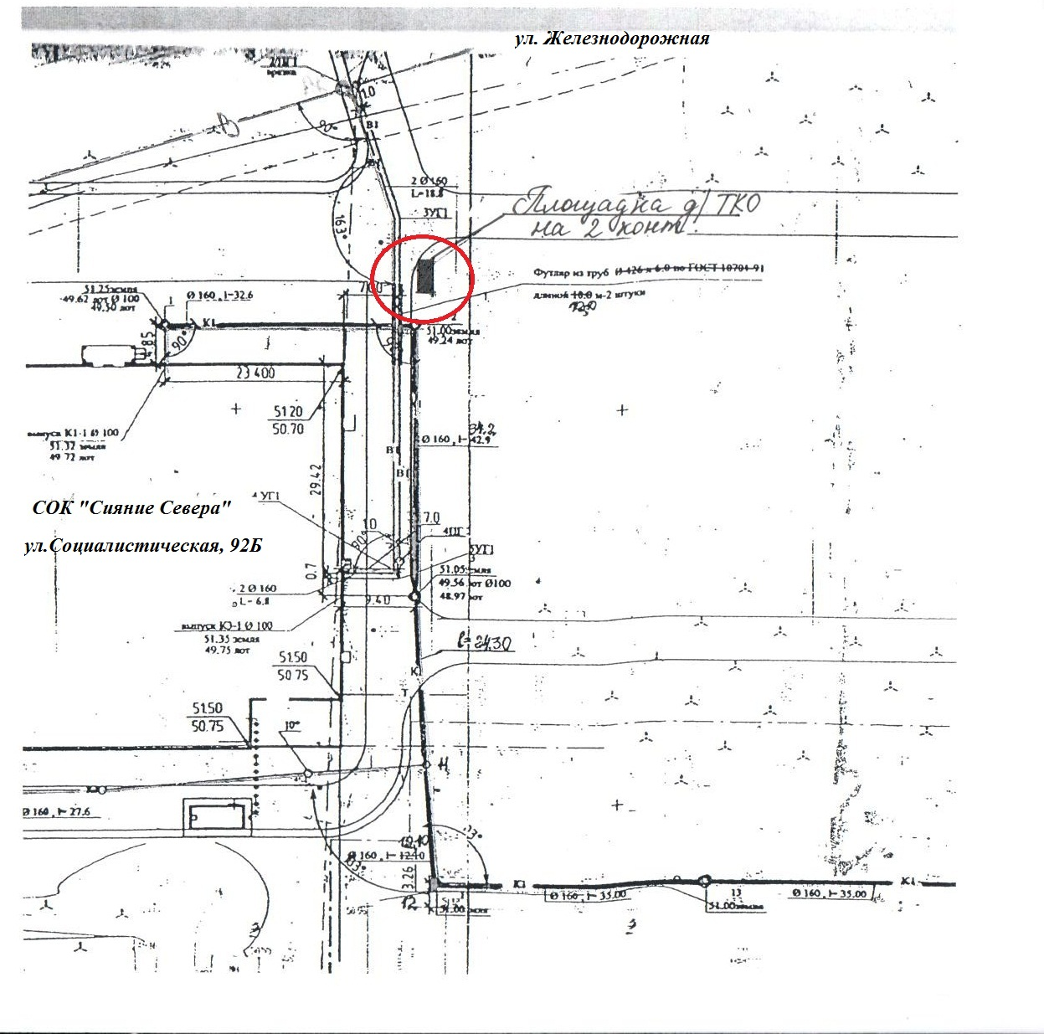

ЛИСТ СОГЛАСОВАНИЯ проекта распоряжения
«Об утверждении схемы расположения контейнерной площадки для сбора твёрдых коммунальных отходов от МАУ «СОК «Сияние севера» по адресу:
ул. Социалистическая, д. №92Б, г. Печора»
№____________ от «____» 2016 г.

№ п/п | Ф.И.О. | Должность | Дата | Подпись
1 | Соснора А.М. | Глава администрации МО МР «Печора»
2 | Гамлий О.С. | Заведующий отделом правовой работы
3 | Близнюк И.С. | Заведующий отделом архитектуры и градостроительства - главный архитектор
4 | Смирнова Е.Ю. | Заведующий отделом ЖКХ
5 | Инициатор проекта  Павлова А.А.  7-20-19 | Ведущий инженер по ООС (эколог) отдела ЖКХ

ЛИСТ РАССЫЛКИ проекта распоряжения
«Об утверждении схемы расположения контейнерной площадки для сбора твёрдых коммунальных отходов от МАУ «СОК «Сияние севера» по адресу:
ул. Социалистическая, д. №92Б, г. Печора
№____________ от «____» 2016 г.

№ п/п | подразделение | Дата | к-во
1 | ОДОиК
2 | ОЖКХ
3 | ОПР
4 | ОАиГ

